МИНОБРНАУКИ РОССИИ

Федеральное государственное бюджетное образовательное учреждение высшего образования

НИЖЕГОРОДСКИЙ ГОСУДАРСТВЕННЫЙ ТЕХНИЧЕСКИЙ
УНИВЕРСИТЕТ им. Р.Е.АЛЕКСЕЕВА

Институт радиоэлектроники и информационных технологий
Кафедра «Вычислительные системы и технологии»

Реализация пошаговых блок-схем алгоритмов

ОТЧЕТ
по лабораторной работе
по дисциплине
Информатика и компьютерные технологии

РУКОВОДИТЕЛЬ:
________________ ______Савкин А.Е.__ _
(подпись) (фамилия, и.,о.)

СТУДЕНТ:

Ускова П.В.
(подпись) (фамилия, и.,о.)

25-ПОз
(шифр группы)

Работа защищена «___» ____________
С оценкой

Реализация пошаговых блок-схем алгоритмов
Вариант 30
Задание на лабораторную работу:
В строке записано десятичное число. Запишите данное число римскими цифрами.
Цель работы:
Научиться строить блок-схемы алгоритмов, выполнить задание по варианту.
Ход работы:
Блок-схема алгоритма:

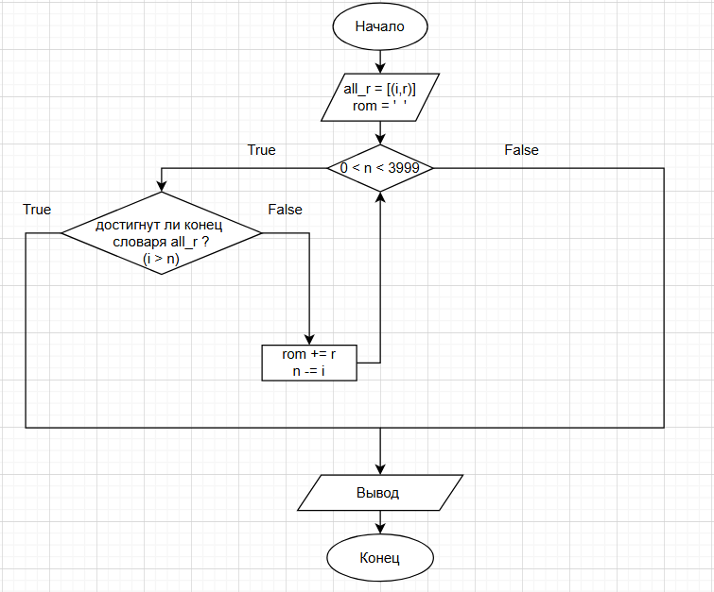

Алгоритм:
- Формируем словарь all_r из элементов вида (i,r), где i – десятичное число, r – его аналог в римской системе. Берутся основные числа из римской системы, на основе которых составляются все остальные. Элементы записываются в порядке убывания, так как для дальнейшей работы алгоритма необходимо будет вычитать максимально возможное число.
all_r = [(1000, 'M'), (900, 'CM'), (500, 'D'), (400, 'CD'), (100, 'C'), (90, 'XC'), (50, 'L'), (40, 'XL'), (10, 'X'), (9, 'IX'), (5, 'V'), (4, 'IV'), (1, 'I')]
- Обращаемся к функции def roman(n) для перевода десятичных чисел в римскую систему:
- Создаём пустую строку rom = ‘ ’, куда будем записывать результат в римской системе.
- Пока рассматриваемое десятичное число n больше нуля и меньше 4000 (по правилам формирования римских чисел):
ЕСЛИ ДА: рассматриваем все пары i,r из словаря:
ИНАЧЕ: выводим rom
- Пока рассматриваемое десятичное число n больше либо равно i:
ЕСЛИ ДА: Соответствующее римское r добавляем в строку rom,
Вычитаем из десятичного n добавленное i.
ИНАЧЕ: выводим rom
- Когда все циклы закончились (n=0), выводим строку rom с полученным римским числом.
- Выводим ответ, обращаясь к функции roman(n) с нужным числом n.
Код:
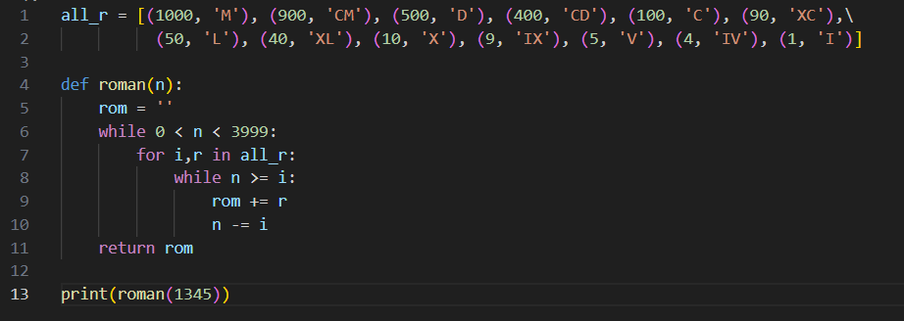
Пример вывода при n=1345:
Вывод:
Научились строить блок-схемы алгоритмов, выполнили задание по варианту.

